附件
直播活动学员操作说明
一、登录地址
1.电脑版——直接点击链接进入
http://ceat.gensee.com/webcast/site/entry/join-78f051aa68f54044accb33f447366c7f
2.手机版——长按识别图中二维码或微信扫一扫进入直播

二、点击进入
输入名称：省份+姓名（如：湖南+赵美佳），口令：333333，点击进入直播。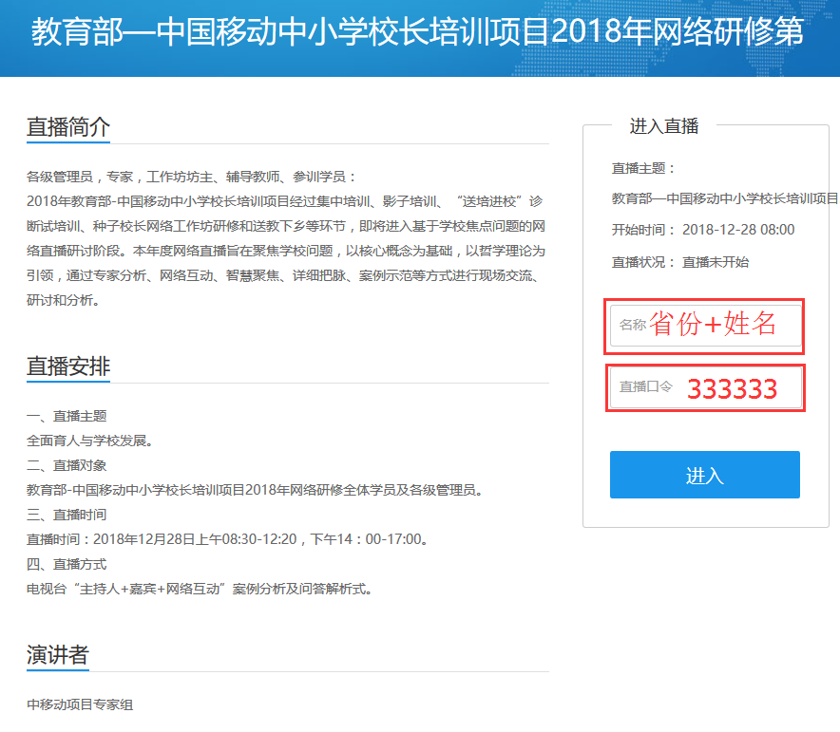
三、视频页面
页面分三部分，左侧是“问答区”，学员在此提出问题，专家遴选点评回复学员问题。中间是专家PPT播放区，右侧是“视频”和“公共聊天区域”，学员可以在“公共聊天区域”与学员交流。
点击音量旁边的按钮，可以切换PPT和视频播放页面。
